Can thiệp vào các sự kiện delete, update, insert trong table

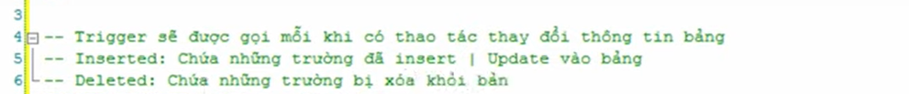

Giả sử tạo trigger xóa cho bảng giáo viên

Thực hiện lện xóa 2 trường ở bảng giáo viên

Trường xóa sẽ xuất hiện trong bảng deleted của trigger

Tương tự với update

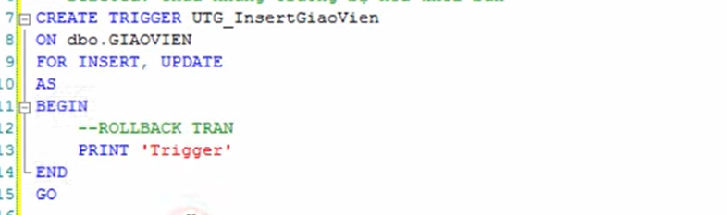

Khi insert hoặc update thành công thì chuỗi lệnh trong begin-end sẽ chạy

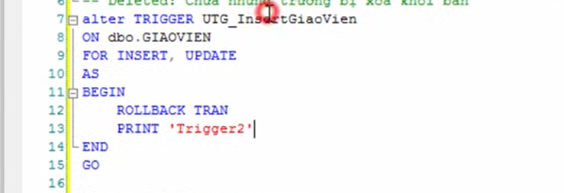

Sửa trigger

Rollback tran thì thường kẹp điều kiện vào

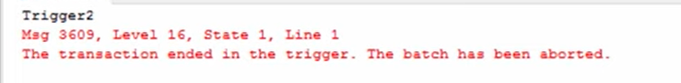

Vẫn in trigger2 nhưng dữ liệu ko đk update hay insert

